U19.85 Scheda creata il 5 giugno 2026
Descrizione storico-bibliografica
*Bollettino della Prefettura di Napoli. - Anno 1 (gen.-feb. 1866)-anno 11 (ottobre 1876). - Napoli : Tipografia del Giornale di Napoli, 1866-1878. - 11 volumi ; 27 cm. ((Bimestrale, da maggio 1866 mensile. - L'editore varia. - NAP0215352
Continuazione di: *Giornale di Prefettura della provincia di Napoli [CC786]
[*Appendice al Bullettino della Prefettura di Napoli]. – [S.l. : s.n., 1866?]. – 1 volume ; 23 cm. ((Senza frontespizio. - Le informazioni sono contenute nella prefazione. - Periodicità non determinata. - RLZ0315321
*Foglio periodico della Prefettura di Napoli / Prefettura di Napoli. - [Napoli : Stab. Tip. dei Comuni], 1876-1896. – volumi ; 25 cm. - NAP0400068
*Elenco degli esercenti professioni sanitarie nella Provincia di Napoli / [Prefettura di Napoli]. - Napoli : R. Tipografia F. Giannini & Figli, 1890-1896. – 7 volumi ; 25 cm. ((Supplemento del Foglio periodico della Prefettura di Napoli. - NAP0400239

*Bollettino degli atti ufficiali / R. Prefettura di Napoli. - Anno 1, n. 1 (4 gennaio 1924)- . - Portici (Na) : Stab. tip. E. Della Torre, 1924-1947. – 24 volumi ; 24 cm. ((Periodicità non determinata. - NAP0422310
Altro autore: Italia : Alto Commissariato per la Provincia <Napoli>
*Bollettino degli atti ufficiali della Prefettura di Napoli. - [S.l.] : [s.n.], 1948-1975. - volumi ; 24 cm. ((Periodicità non determinata. - NAP0422589

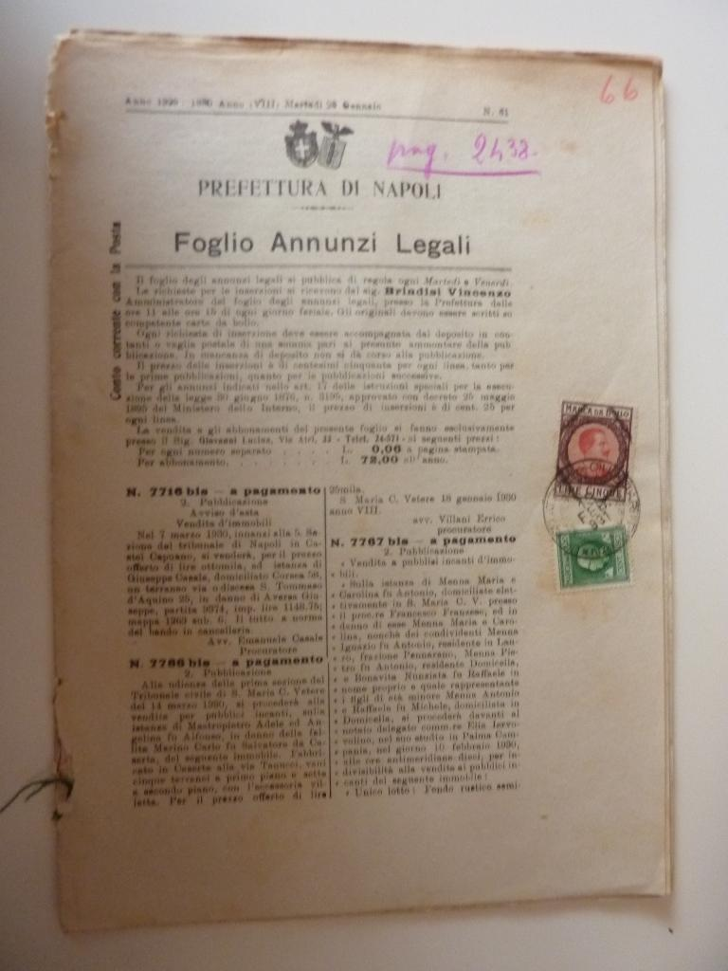
*Foglio degli annunzi legali / Prefettura di Napoli. - Napoli, Arti Grafiche Cav. F. Russo, 1876-1979. - volumi ; 24 cm. ((Bisettimanale. – Poi distributore: Avellino : Pergola. - Descrizione basata su: n. 54 (3 gennaio 1933). - NAP0416694; BVE0415101
Supplemento a: *Foglio periodico della Prefettura di Napoli
Varianti del titolo: *Foglio degli annunzi legali / R. Prefettura di Napoli; *Foglio annunzi legali / Prefettura di Napoli
*Foglio degli annunzi legali della provincia di Napoli / Prefettura di Napoli. - Napoli : Italgrafica [distributore], [1980-2000]. – 21 volumi ; 23 cm. ((Bisettimanale. - Descrizione basata su: n. 71 (3 settembre 1980). - BVE0415712

Autore: Italia : Prefettura di Napoli
Soggetto: Napoli <prov.> - Amministrazione – 1866-2000

Note e riferimenti bibliografici
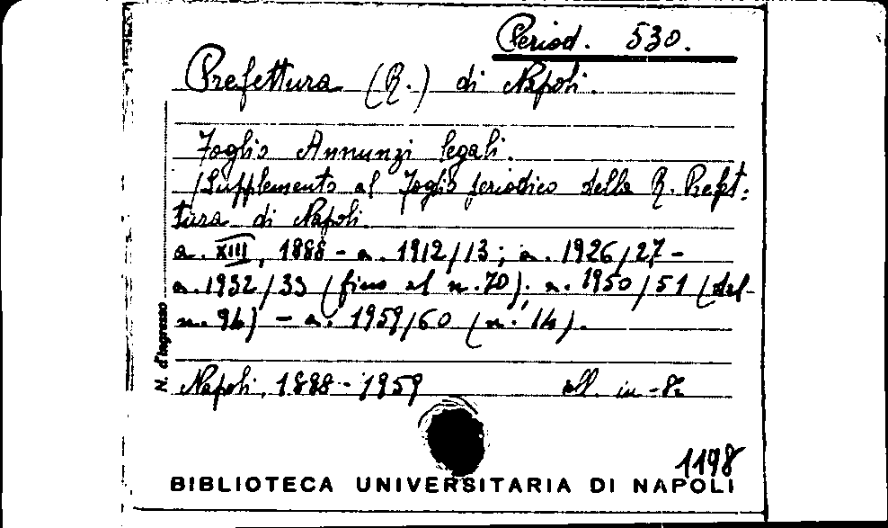

- Comune di Somma Vesuviana, p.21 https://www.comune.sommavesuviana.na.it › fon...

